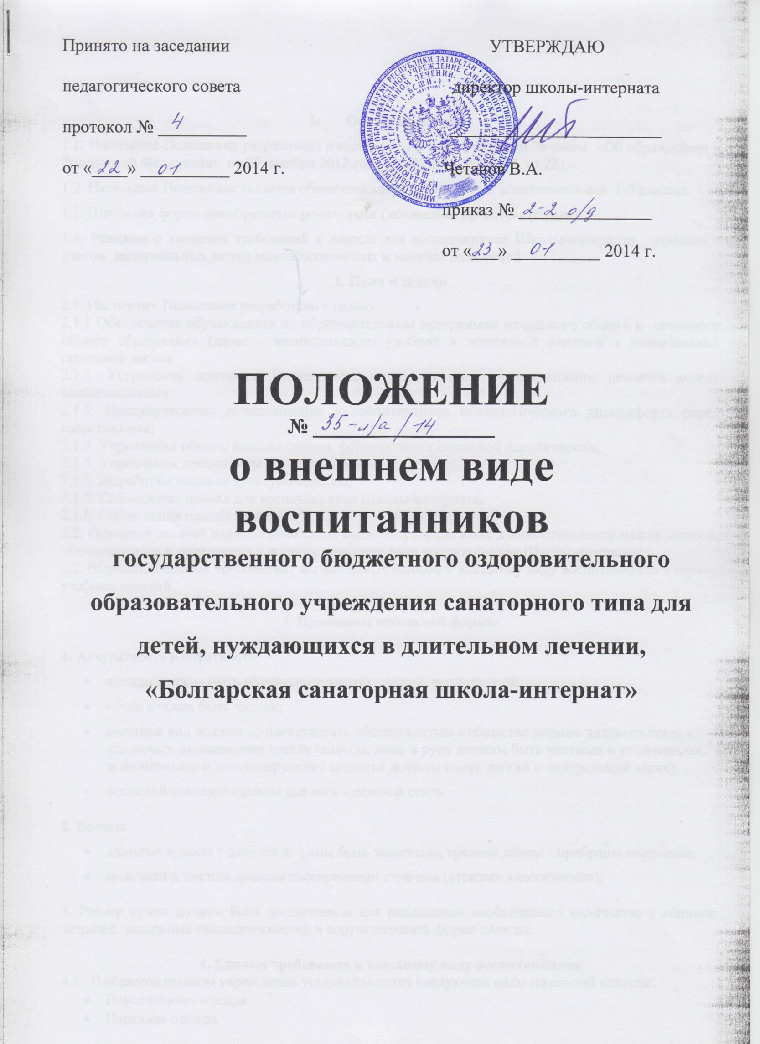

1. Общие положения
1.1. Настоящее Положение разработано в соответствии с Федеральным Законом «Об образовании в Российской Федерации» от 29 декабря 2012 года № 273 –ФЗ (п.18, ч.3, ст.28)
1.2. Настоящее Положение является обязательным для исполнения воспитанниками 1-9 классов.
1.3. Школьная форма приобретается родителями (законными представителями).
1.4. Решение о введении требований к одежде для воспитанников Школы-интерната принято с учетом материальных затрат малообеспеченных и многодетных семей.
2. Цели и задачи
2.1. Настоящее Положение разработано с целью:
2.1.1 Обеспечения обучающихся по образовательным программам начального общего и основного общего образования (далее – воспитанников) удобной и эстетичной одеждой в повседневной школьной жизни;
2.1.2. Устранения признаков социального, имущественного и религиозного различия между воспитанниками;
2.1.3. Предупреждения возникновения у воспитанников психологического дискомфорта перед сверстниками;
2.1.4. Укрепления общего имиджа школы, формирования школьной идентичности;
2.1.5. Укрепления дисциплины воспитанников;
2.1.6. Выработки навыков культуры одежды;
2.1.7. Соблюдения правил для воспитанников Школы-интерната;
2.1.8. Соблюдения правил гигиены.
2.2. Основной задачей данного положения является упорядочение взаимоотношений между школой, обучающимися и родителями в вопросе внешнего вида воспитанников Школы-интерната.
2.2. Выработка единых требований, выдвигаемых школой к внешнему виду воспитанников в период учебных занятий.
3. Принципы школьной формы
1. Аккуратность и опрятность
- одежда должна быть обязательно чистой, свежей, выглаженной;
- обувь должна быть чистой;
- внешний вид должен соответствовать общепринятым в обществе нормам делового стиля и исключать вызывающие детали (волосы, лицо и руки должны быть чистыми и ухоженными, используемые и дезодорирующие средства должны иметь легкий и нейтральный запах).
- основной стандарт одежды для всех - деловой стиль.
2. Волосы
- длинные волосы у девочек должны быть заплетены, средней длины - прибраны заколками;
- мальчики и юноши должны своевременно стричься (стрижки классические);
3. Размер сумок должен быть достаточным для размещения необходимого количества учебников, тетрадей, школьных принадлежностей и соответствовать форме одежды.

4. Единые требования к внешнему виду воспитанников
4.1. В образовательном учреждении устанавливаются следующие виды школьной одежды:
- Повседневная одежда
- Парадная одежда
- Спортивная одежда

4.2. Повседневная школьная одежда воспитанников включает:
4.2.1.Для мальчиков и юношей – брюки классического покроя, пиджак или жилет нейтральных цветов (серых, черных), однотонную сорочку цветовой гаммы, сочетающейся с брюками, пиджаком или жилетом, аксессуары (запонки, галстук, поясной ремень)
4.2.2. Для девочек и девушек – жакет, жилет, брюки, юбку или сарафан нейтральных цветов (серых, черных), непрозрачную блузку (длиной ниже талии), цветовой гаммы, сочетающейся с жакетом, жилетом, брюками, юбкой или сарафаном, платье может быть дополнено галстуком (длина платьев и юбок: не выше 10 см от верхней границы колена и не ниже середины голени).
4.3. В холодное время года допускается ношение воспитанниками джемперов, свитеров и пуловеров сочетающейся цветовой гаммы.
4.4. Парадная одежда используется воспитанниками в дни проведения праздников и торжественных линеек.
- Для мальчиков и юношей парадная одежда состоит из повседневной одежды, дополненной светлой сорочкой и (или) праздничным аксессуаром.
- Для девочек и девушек парадная одежда состоит из повседневной одежды, дополненной светлой непрозрачной блузкой (длиной ниже талии) и (или) праздничным аксессуаром.
4.5. Одежда воспитанников должна соответствовать погоде и месту проведения учебных занятий, праздников, торжественных линеек, температурному режиму в помещении и на улице.
4.6. Спортивная одежда воспитанников включает футболку, спортивные шорты или спортивные брюки, спортивный костюм, кеды или кроссовки. Спортивная одежда должна соответствовать погоде и месту проведения физкультурных занятий. Спортивная одежда используется воспитанниками только на занятиях физической культурой и спортом.
4.7. Воспитанникам запрещается носить в учебное время следующие варианты одежды и обуви:
- Спортивная одежда (спортивный костюм или его детали), спортивная обувь (в том числе для экстремальных видов спорта и развлечений); одежда для активного отдыха (шорты, толстовки, майки и футболки с символикой и т.п.);
- одежда бельевого, джинсового стиля;
- прозрачные платья, юбки и блузки, в том числе одежда с прозрачными вставками;
- декольтированные платья и блузки (открыт вырез груди, заметно нижнее белье и т.п.); вечерние туалеты; платья, майки и блузки без рукавов (без пиджака или жакета);
- мини-юбки (длина юбки выше 10 см от колена);
- слишком короткие блузки, открывающие часть живота или спины;
- одежда из кожи (кожзаменителя), плащевой ткани;
- сильно облегающие (обтягивающие) фигуру брюки, платья, юбки; брюки , юбки с заниженной талией и (или) высокими разрезами;
- обувь в стиле "кантри” (казаки); массивная обувь на высокой платформе; вечерние туфли (с бантами, перьями, крупными стразами, яркой вышивкой, из блестящих тканей и т.п.);
- туфли на чрезмерно высоком каблуке. Допустимая высота каблука для девочек не более 5 см (5-9 кл.).
- в одежде и обуви не должны присутствовать очень яркие цвета, блестящие нити и вызывающие экстравагантные детали, привлекающие пристальное внимание, декоративные детали в виде заплат, с порывами ткани, с неоднородным окрасом ткани, одежды с яркими надписями и изображениями;
Запрещаются:
- экстравагантные стрижки и прически, окрашивание волос в яркие, неестественные оттенки.
- декоративный маникюр, и любые варианты макияжа;
- использовать в качестве деталей одежды массивные броши, кулоны, кольца, серьги.
- ношение пирсинга., а также аксессуаров с символикой асоциальных неформальных молодежных объединений, пропагандирующие психоактивные вещества и противоправное поведение.

Все воспитанники 1 - 9 классов должны иметь сменную обувь. Сменная обувь должна быть чистой, выдержанной в деловом стиле.

Педагогический состав работников школы должен показывать пример своим воспитанникам, выдерживать деловой стиль в своей повседневной одежде.
5. Права и обязанности воспитанников
1. Воспитанники имеет право выбирать школьную форму в соответствии с предложенными вариантами и обязаны в течение учебного года постоянно носить школьную форму.
2. Содержать форму в чистоте, относится к ней бережно.
3. Спортивная форма в дни уроков физической культуры приносится воспитанниками с собой.
4. В дни проведения торжественных линеек, праздников воспитанники надевают парадную форму.
5. Воспитанник имеет право самостоятельно подбирать рубашки, блузки, аксессуары, к школьному костюму в повседневной жизни.
6. Допускается ношение в холодное время года джемперов, свитеров и пуловеров неярких цветов.
7. Воспитанники Школы-интерната обязаны выполнять все пункты данного Положения.

6. Обязанности родителей
1. Приобрести воспитанникам школьную форму, согласно условиям данного Положения до начала учебного года, и делать это по мере необходимости, вплоть до окончания воспитанниками школы.
2. Контролировать внешний вид воспитанников перед выходом в школу в строгом соответствии с требованиями Положения.
3. Выполнять все пункты данного Положения.

7. Обязанности членов школьного самоуправления, классных руководителей, воспитателей, администрации школы
7.1. Контролировать внешний вид воспитанников.
7.2. Требовать выполнение пунктов данного Положения всеми воспитанниками.
7.3. Проводить рейды по контролю за соответствием внешнего вида воспитанников данному Положению.

8. Меры административного воздействия
1. Данный локальный акт является приложением к Уставу школы и подлежит обязательному исполнению воспитанниками и другими работниками школы.
2. Несоблюдение воспитанниками данного Положения является нарушением Устава школы и Правил поведения для воспитанников в школе.
3. Классные руководители в течение учебного дня должны поставить в известность родителей о случае явки воспитанника не в школьной форме и нарушения данного Положения.
4. В случае неоднократного нарушения данного Положения администрация школы вправе наложить на воспитанника дисциплинарное взыскание.

